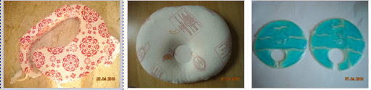
1.수유쿠션 : 85불에 구입. 커버 벗겨서 세탁가능, 20불에 판매합니다.
2.짱구베게 : 라텍스제품으로 세탁가능, 5불에 판매합니다.
3.젓몸살 용 핫팩 : 수유초기 젖몸살 풀 때 편리합니다. 구입가 40불 정도인데 너무 늦게 구매해서 별로 사용 못 했습니다. 15불에 판매합니다.
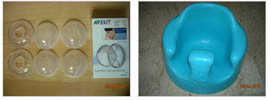
4.밀크세이버 : 수유초기 유두 보호용으로 필수 ! 40불인가에 구입했는데 10불에 판매합니다.
5.범보의자 : 15불에 판매합니다. 상태 좋습니다.
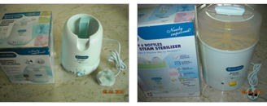
6.푸드워머 : 20불에 판매합니다. 새제품입니다.
7.젓병 소독기 : 20불에 판매합니다. 새제품입니다.
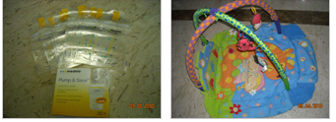
8. 메델라 모유저장팩 10장남았는데 구매하신 분 중 필요하신 분께 그냥 드립니다.
9. 아기가 누워서 놀 수 있는 아기용품입니다. 발로 차면 멜로디도 나오고 모빌이 흔들려서 혼자 잘 놉니다. 구매하신 분 중 필요하신 분께 그냥 드립니다.

